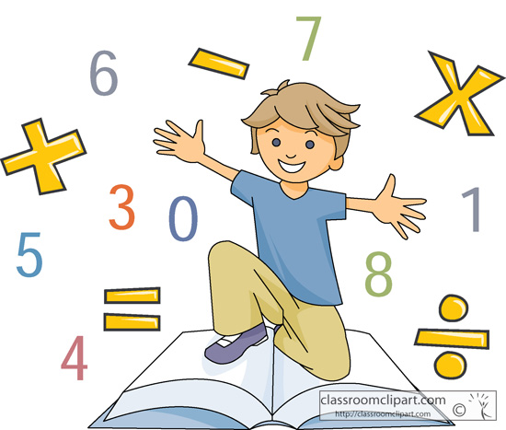

*Calc KID*

Γεωργακόπουλος Αντώνιος

Αριθμός-μητρώου:cs131107

Τμήμα Ε5-Πέπμτη 2-4μμ

Περιεχόµενα

1.ΕΙΣΑΓΩΓΗ................................................................................................3

2.ΜΕΘΟΔΟΛΟΓΙΑ ΠΡΟΓΡΑΜΜΑΤΙΣΤΙΚΗΣ ΣΧΕΔΙΑΣΗΣ..............................3

3.ΕΚΤΕΛΕΣΗ ΕΦΑΡΜΟΓΗΣ..........................................................................4



**1.ΕΙΣΑΓΩΓΗ**

Στο παρόν αρχείο τεκμηριώνεται το πρόβλημα,ο τρόπος επίλυσης καθώς και η σχεδίαση της λύσης της εφαρμογής CalcKID.Στόχος της εργασίας ήταν να δημιουργηθεί μια εφαρμογή για τον υπολογισμό αριθμητικών πράξεων.Η εφαρμογή αυτή απευθύνεται σε παιδιά δημοτικού.

**2.ΜΕΘΟΔΟΛΟΓΙΑ ΠΡΟΓΡΑΜΜΑΤΙΣΤΙΚΗΣ ΣΧΕΔΙΑΣΗΣ**

Για την δημιουργία αυτής τη εφαρμογής χρησιμοποιήθηκαν:3 MainActivitys,2 buttons,5 Textviews,4 Imagebutton ,1 EditText,2 background pics,1 app bar,4 εικόνες για τα image buttons και 2 mp3 αρχεία.

Πιο συγκεκριμένα,όπως είπαμε και πιο πριν σκοπός αυτής της άσκησης ήταν η δημιουργία μιας εφαρμογής που απευθύνεται σε παιδιά δημοτικού.Γι’αυτο το λόγο δημιουργήθηκε το calckid με τέτοιο τρόπο ,έτσι ώστε να εξασκούνται τα παιδιά στις αριθμητικές πράξεις πιο εύκολα.Η ιδέα ήταν να φτιάξουμε 3 MainActivitys.Η πρώτη είναι αυτή που θα βλέπει ο μαθητής όταν ανοίγει την εφαρμογή και οπου θα περιέχει ένα κουμπί που θα τον παραπέμπει να παίξει.Επίσης,θα υπάρχει ενα app bar μέσω του οποίου θα μπορεί ο χρήστης να πηγαίνει σε ένα άλλο Αctivity το οποίο περιέχει πληροφορίες σχετικά με τον προγραμματιστή και την εφαρμογή.

Απο το πρώτο Activity θα μπορεί πατώντας το κουμπι «ΠΑΙΞΕ» να μεταπηδάει στο τρίτο Activity οπου εκεί υπάρχουν τέσσερα αριθμητικά σύμβολα οπου πατώντας του εμφανίζονται διάφορες αριθμητικές πράξεις,Αυτες της διαίρεσης,του πολλ/σμου ,της αφαίρεσης αλλα και της πρόσθεσης.Δίνοντας την απάντηση ο μαθητής ,θα εμφανίζεται ένα μήνυμα και θα ακούγεται ένας ήχος ανάλογα αν η απάντηση που έδωσε ήταν σωστή ή λανθασμένη.

**3.ΕΚΤΕΛΕΣΗ ΕΦΑΡΜΟΓΗΣ**

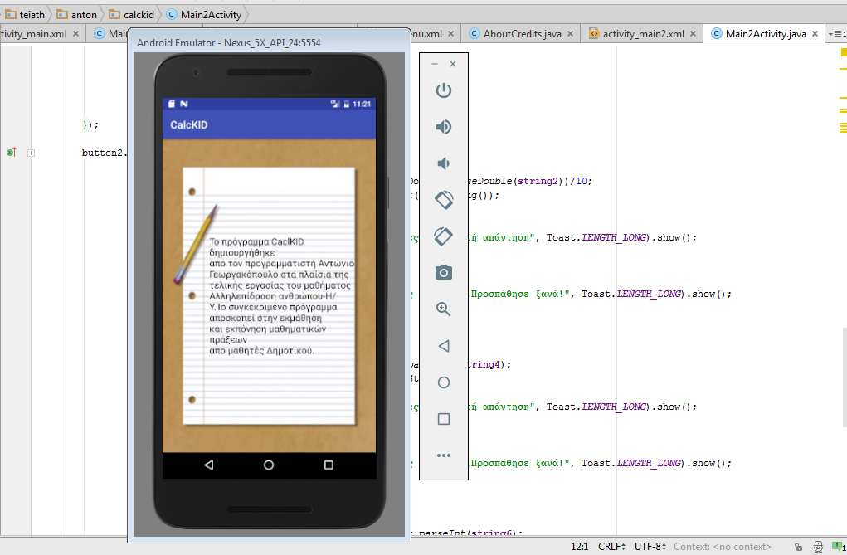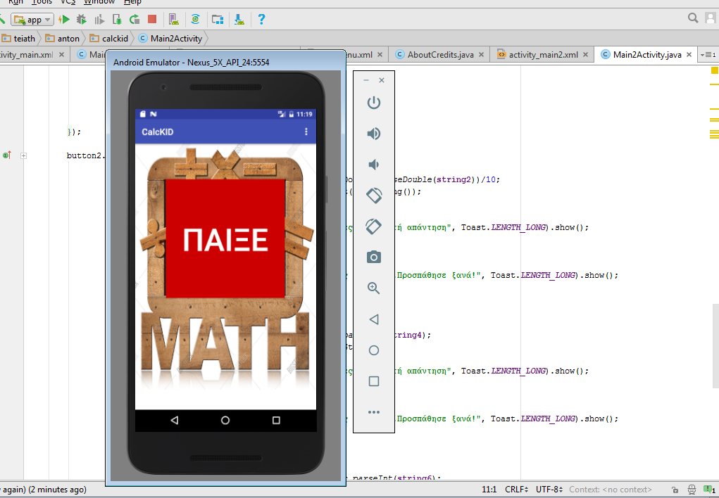

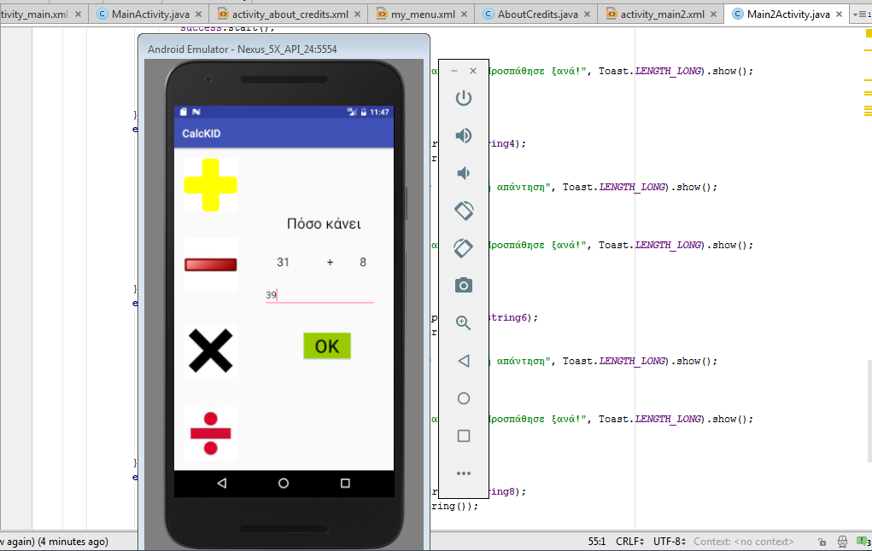

***ΤΕΛΟΣ***